Урок беларускай мовы ў 3 класе №11.
Тэма: “Прыметы сказа”
Мэта: фарміраванне ўяўленняў пра сказ як камунікатыўную адзінку мовы.
Задачы: узнавіць веды пра асноўныя прыметы сказа, знакі прыпынку ў канцы сказа;
ствараць умовы для развіцця інтанацыйных навыкаў, граматычнага ладу маўлення;
садзейнічаць развіццю лагічнага мыслення, вуснага звязнага маўлення вучняў;
выхоўваць імкненне весці здаровы лад жыцця.
Абсталяванне: вучэбны дапаможнік для 3 класа ўстаноў агульнай сярэдняй адукацыі з беларускай і рускай мовамі навучання (частка 1), малюнкі лясных звяроў — мядзведзь, барсук, вожык; карткі са знакамі прыпынку для рэфлексіі, тэсты для праверкі дамашняга задання; схемы- апоры па беларускай мове для 3 класа выдавецтва “Выснова”.
Ход урока
1. Арганізацыйны момант.
Празвінеў званок, пачынаецца ўрок.
(Звяртаецца ўвага па пасадку вучняў.)
— Я жадаю вам, каб урок прайшоў паспяхова і ў добрым настроі.
2.Праверка дамашняга задання. Работа ў 4 групах.
Кантрольныя пытаннi па тэме “Тэкст”.
1 група:
Падкрэсліце ў дужках патрэбнае слова.
- Тэкст — гэта выказванне, у якім некалькі сказаў звязаны паміж сабой па (сэнсе, форме).
- На тэму або асноўную думку можа ўказваць (першы сказ, апошні сказ, загаловак тэксту).
- Сказы ў тэксце аб’яднаны (загалоўкам, тэмай і асноўнай думкай).
2 група:
Падкрэсліце ў дужках патрэбнае слова.
- Самае (галоўнае, даданае) у тэксце, пра што аўтар хоча паведаміць чытачу, называюць (зместам, асноўнай думкай).
- План раскрывае (загаловак, змест) тэксту і перадае паслядоўнасць развіцця аўтарскай думкі.
- Пры складанні плана можна:
1) выдзяляць (галоўнае, даданае) ў кожнай частцы тэксту і даваць ёй назву;
2) ставіць пытанне да (першай, апошняй, кожнай) часткі тэксту.
3 група:
Складзіце і запішыце 2 сказы, якія не ўтвараюць тэкст.
______________________________________________________
______________________________________________________
______________________________________________________
- група:
Складзіце 2-3 сказы на тэму “Восень”, каб атрымаўся невялікі тэкст.
______________________________________________________
______________________________________________________
______________________________________________________
3. Мэтаматывацыйны этап.
— Мы ўвесь час гаворым: “Сказы”, “Сказ”. А што вы ведаеце пра сказ? Па якіх прыметах яго трэба шукаць?
Якія бываюць сказы?
З якіх слоў яны складаюцца?
Настаўнік раздае чатыром вучням карткі. У кожнага на картцы па аднаму слову:
- трэба
- рыхтавацца
- да
- зімы
І прапануе вучням стаць у адвольным парадку ля дошкі.
-Дзеці, прачытайце словы злева направа. Ці атрымаўся ў вас сказ? Чаму? Ці існуе парадак слоў у сказе? Як трэба стаць вучням, каб атрымаўся сказ?
Каб больш у вас не адбывалася блытаніны, сёння мы і з вамі з дапамогай сказаў будзем паведамляць, пытацца, здзіўляцца, выказваць радасць і смутак.
4. Актуалізацыя ведаў і ўменняў вучняў.
4.1. Чыстапісанне.
-Запішыце словы, пастаўце націск, вызначыце націскны склад. Пад галоснымі пастаўце кропкі. Падзяліце словы на склады вертыкальнай лініяй і дугамі ўнізе - для пераносу.
— Што азначае апошняе слова?
4.2. Слоўнікавая работа (на дошцы).
— Устаўце ў сказ слоўнікавае слова. (Мядзведзь.)
Як зменіцца сэнс сказа, калі не ўставіць слова? (Рыхтавацца да зімы будзе настаўнік.)
Растлумачце, якія літары трэба выбраць.
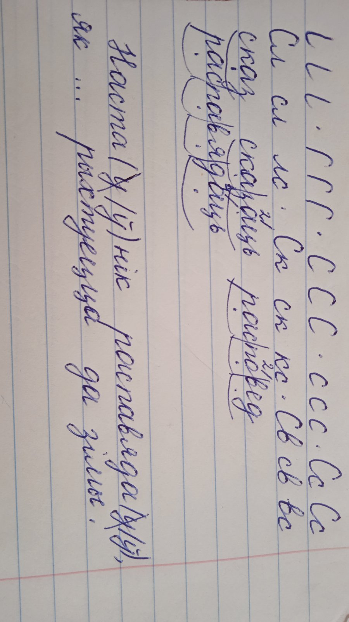
5. Вывучэнне новай тэмы.
5.1. Праблемнае пытанне
— Хто ведае, як да зімы рыхтуецца барсук? Хто яшчэ ў лесе рыхтуецца да зімы, як барсук? (Паказаць малюнкі звяроў і выбраць сярод іх мядзведзь, вожык)
5.2. Работа па падручніку с. 40, практ. 60. Настаўнік дае інструктаж па правільным вызначэнні межаў сказаў. Вучні знаходзяць сказ,у якім перадаеццца асноўная думка тэксту.Сказы на дошцы запісваюцца з каменціраваннем.
Падрыхтоўка да зімы
Старанна рыхтуецца да зімы барсук. Ён замяняе ў нары падсцілку. Звер дабаўляе да лісця сцяблінкі рамонкаў і галінкі чаромхі. Яны выганяюць надакучлівых насякомых і шкодных мікробаў. Барсук ведае сакрэт моцнага зімовага сну. (Паводле Я. Галубовіча).
Атрымалася 5 сказаў. Асноўная думка- апошні сказ.
5.3. Работа па падручніку с. 40, рубрыка “Завяжы вузялок!”.
Сказ — гэта слова або некалькі слоў, якія выражаюць закончаную думку.
Узнаўленне ведаў вучняў пра асноўныя прыметы тэксту ў працэсе азнаямлення з інфармацыяй рубрыкі.
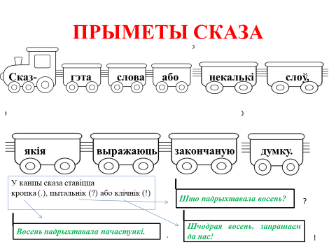
6. Прымяненне ведаў і ўменняў вучняў у практычнай дзейнасці.
6.1. Работа па падручніку с. 40, практ. 61. Знаходжанне сказаў сярод прапанаваных словазлучэнняў і груп слоў. Запіс сказаў. Ператварэнне прапанаваных словазлучэнняў і груп слоў у сказы.Вусныя выказванні вучняў пра плавілы работы з камп’ютарам.
Узаемаправерка.
Сказы, якія даюць параду, з якой нагодай трэба выкарыстоўваць камп.ютар:
Ці любіце вы гуляць у камп’ютарныя гульні?
Часцей выкарыстоўвайце камп’ютар для вучобы.
Нельга доўга сядзець за камп’ютарам.
Сказы, якія атрымаліся пасля дапрацоўкі:
- У першым выпадку трэба толькі дадаць слова, якое ўдакладняе месца.
Верачка хуценька сабралася ў школу.
- У другім выпадку спачатку вучні знаходзяць галоўных герояў і тое дзеянне, якое яны выконваюць:
галоўныя героі- Андрэйка з сябрамі;
дзеянне- любяць гуляць.
Астатнія словы ўдакладняюць месца дзеяння:
на спартыўнай пляцоўцы.
Андрэйка з сябрамі любіць гуляць на спартыўнай пляцоўцы.
6.2. Работа па падручніку с. 41, практ. 62, работа ў парах. Выпраўлене сэнсавых памылак у сказах. Запіс сказаў з каменціраваннем.
Было ў практыкаванні | памылка | Выпраўленыя сказы
1)Дрэвы наляцелі на вецер.  2)Загайдаліся верхавіны бяроз і клёнаў.  3)Пасыпаліся на неба жоўтыя лісточкі.  4)Апалае лісце ціха шапаціць пад нагамі.  5)Аленка з татам любяць лятаць у асеннім парку. | 1)прадметы пераблыталі месцы  2) няма памылкі  3) пераблыталі прыназоўнік  4) няма памылкі  5) пераблыталі дзеянне | 1) Вецер наляцеў на дрэвы.  2) Загайдаліся верхавіны бяроз і клёнаў.  3)Пасыпаліся з неба жоўтыя лісточкі.  4) Апалае лісце ціха шапаціць пад нагамі.  5) Аленка з татам любяць гуляць у асеннім парку.
Фізкультхвілінка (зрокавая і рухавая).
7. Замацаванне вывучанага.
7.1.Развіццё маўлення.
Работа па падручніку с. 42, практ. 64, работа ў групах. Складанне і інтанаванне сказаў з улікам апісаных маўленчых сітуацый.
Праверка.
Сітуацыя 1.
Табе трэба напісаць маме запіску і паведаміць, куды ты пайшоў (пайшла).
Напрыклад: Мамачка, я пайшла да сяброўкі ў госці.
Мамачка, не хвалюйся, я пайшла ў музычную школу на заняткі. Праз дзве гадзіны буду дома.
Сітуацыя 2.
Ты чакаеш маму з працы. Яна патэлефанавала табе. Пра што ты запытаешся ў яе?
Напрыклад: Мамачка, мне ўжо можна накрываць на стол?
Мамачка, я зрабіла ўсе ўрокі. Ці можна мне пайсці пагуляць з сяброўкамі?
Сітуацыя 3.
У мамы свята. Якімі словамі ты павіншуеш яе?
Напрыклад: Мамачка, віншую цябе з Днём маці!
Мамачка, хачу павіншаваць цябе з Днём нараджэння! Ты самая лепшая на ўсім свеце.Жадаю табе здароўя, любві, мірнага неба. Я цябе вельмі кахаю!
7.2. Самастойная работа.
Работа па падручніку с. 41, практ. 63. Складанне сказаў з асобных слоў. Тлумачэнне сэнсу прыказак.
Было дадзена | атрымалася
Гнуткага, не, вецер, дрэва, зломіць.  Зямля, дзякуе, заўсёды. | Гнуткага дрэва вецер не зломе.  (Кривое дерево ветер не сломает. Оно уже проверено жизнью и природой на прочность.)  Зямля заўсёды дзякуе.  (Земля всегда благодарит.  Если ты с уважением относишься и работаешь на земле, то и она отблагодарит тебе (скажет “спасибо” щедрым урожаем.)
Тэст на першаснае замацаванне ведаў.
— Дапоўніце сказ словамі на картках: СЛОВА; НЕКАЛЬКІ СЛОЎ; ЗАКОНЧАНУЮ.
Сказ — гэта ______________ або ______________, якія выражаюць ______________ думку.
8. Інструктаж па выкананні дамашняга задання.
Практ. 65, с. 42.
Дома вы прачытаеце тэкст. Вызначыце межы сказаў. Уставіце прапушчаныя літары. Спішыце сказы, правільна афармляючы іх на пісьме.
9. Падвядзенне вынікаў.
— Што мы называем сказам?
Якія знакі прыпынку ставяцца ў канцы сказаў?
10. Рэфлексія.
Настаўнік прапануе дзецям з дапамогай набору картак са знакамі прыпынку перадаць свае адносіны да ўрока:
- пакажыце кропку тыя, хто ўсё зразумеў;
- пакажыце пытальнік тыя, каму штосьці было незразумела;
- пакажыце клічнік тыя, хто задаволены сваёй працай на ўроку.

